MEDIENINFORMATION
Würth Elektronik bietet Intel SHDSL Evaluation Kit
Beste Übertragung trotz langer Leitung
Waldenburg, 12. Januar 2021 – Mit dem SHDSL-Standard lassen sich Daten über extrem lange Kupferkabel übertragen. Das macht diese Technik in Anwendungen zur ersten Wahl, in denen Power over Ethernet und DSL-Technologien wie G.fast und VDSL nicht möglich sind. Jetzt bietet Würth Elektronik mit seinem SHDSL Evaluation Kit Entwicklern die Möglichkeit, Anwendungen mit dem SHDSL-Transceiver von Intel zu testen. Typische Einsatzbereiche sind Videoüberwachung, Infotainment-Systeme in Flughäfen und U-Bahn-Stationen, Verkaufsautomaten, Bankterminals, Verkehrsleitsysteme und industrielle Kommunikationssysteme. Es können Strecken von bis zu 15 Kilometer überwunden und Datenraten bis zu 15 Mbps mit Twisted-Pair-Kupferkabeln erreicht werden. Ein Durchsatz von 60 Mbps (symmetrische Rate) wurde auch schon mit 4 Kupferpaaren (ein CAT5e-Kabel hat 4 Kupferpaare) erreicht.
Das im Kit enthaltene Evaluation Board kann als EFM-Modem, SHDSL-EFM-Modul oder Plug-&-Play-Ethernet-Extender verwendet werden. Es verfügt über eine wählbare Bitrate einschließlich Auto-Modus und USB-EIA-232-Emulation oder eine TTL-kompatible EIA-232-Schnittstelle. 122 Komponenten von Würth Elektronik sind verbaut, wie etwa LAN-Transformer, PMI-Induktivitäten, Ferrite, LEDs, Kondensatoren, Buchsen und Schalter. Auf der Leiterplatte befindet sich auch ein anwendungsspezifischer Transformator. „Er ist so angepasst, dass er kompakt ist – 17,7 × 13,4 × 12,7 mm – und eine sehr niedrige harmonische Gesamtverzerrung garantiert. Dieser Transformator erfüllt die UL- und IEC-Normen, hat eine geringe Streuinduktivität von weniger als 35 µH und bietet eine ausgezeichnete Impedanzsymmetrie beider Adern gegen Masse“, erklärt Swaroop Vaidyanath, Produktmanager bei Würth Elektronik eiSos für das Intel SHDSL Evaluation Kit. Das Kit enthält das Evaluation Board mit dem Intel-Chipsatz, zwei CAT6-Ethernet-Kabel, ein Mikro-USB-Kabel und einen Leitfaden für die ersten Schritte.
Das Intel SHDSL Evaluation Kit ist über die Homepage von Würth Elektronik erhältlich. Ein technischer Blog-Beitrag zur SHDSL-Technologie findet sich hier: https://www.we-online.com/web/de/electronic_components/news_pbs/blog_pbcm/blog_detail-worldofelectronics_83391.php

Verfügbares Bildmaterial
Folgendes Bildmaterial steht druckfähig im Internet zum Download bereit: http://www.htcm.de/kk/wuerth
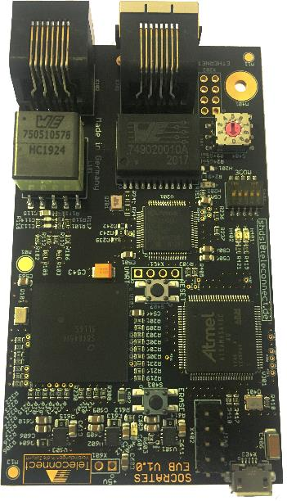Bildquelle: Würth Elektronik
Intel SHDSL Evaluation Kit

Über die Würth Elektronik eiSos Gruppe
Die Würth Elektronik eiSos Gruppe ist Hersteller elektronischer und elektromechanischer Bauelemente für die Elektronikindustrie und Technologie-Enabler für zukunftsweisende Elektroniklösungen. Würth Elektronik eiSos ist einer der größten europäischen Hersteller von passiven Bauteilen und in 50 Ländern aktiv. Fertigungsstandorte in Europa, Asien und Nordamerika versorgen die weltweit wachsende Kundenzahl.
Das Produktprogramm umfasst EMV-Komponenten, Induktivitäten, Übertrager, HF-Bauteile, Varistoren, Kondensatoren, Widerstände, Quarze, Oszillatoren, Power Module, Wireless Power Transfer, LEDs, Sensoren, Steckverbinder, Stromversorgungselemente, Schalter, Taster, Verbindungstechnik, Sicherungshalter sowie Lösungen zur drahtlosen Datenübertragung.

Die Verfügbarkeit ab Lager aller Katalogbauteile ohne Mindestbestellmenge, kostenlose Muster und umfangreicher Support durch technische Vertriebsmitarbeiter und Auswahltools prägen die einzigartige Service-Orientierung des Unternehmens.
Durch die Technologiepartnerschaft mit dem Formel-E-Team Audi Sport ABT Schaeffler und die Unterstützung der Formula-Student-Rennserie zeigt das Unternehmen seine Innovationsstärke im Bereich eMobility
(www.we-speed-up-the-future.com).
Würth Elektronik ist Teil der Würth-Gruppe, dem Weltmarktführer für Montage- und Befestigungstechnik. Das Unternehmen beschäftigt 7 300 Mitarbeiter und hat im Jahr 2019 einen Umsatz von 822 Millionen Euro erwirtschaftet.
Würth Elektronik: more than you expect!
Weitere Informationen unter www.we-online.de

Weitere Informationen:  Würth Elektronik eiSos GmbH & Co. KG  Sarah Hurst  Max-Eyth-Straße 1  74638 Waldenburg  Telefon: +49 7942 945-5186  E-Mail: sarah.hurst@we-online.de  www.we-online.de | Pressekontakt:  HighTech communications GmbH  Brigitte Basilio  Brunhamstraße 21  81249 München  Telefon: +49 89 500778-20  Telefax: +49 89 500778-77  E-Mail: b.basilio@htcm.de  www.htcm.de

